LA RELIGIONE
I Romani veneravano tantissimi dei (erano politeisti) e non disdegnavano di aggiungerne di nuovi prestati da altri popoli. Il loro insieme viene detto Pantheon.
Avevano ovviamente qualità e poteri sovraumani, ma anche difetti caratteristici degli uomini. Litigavano infatti frequentemente ed erano gelosi gli uni degli altri.

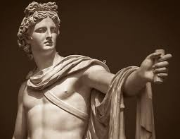
GIOVE : Re del Cielo e capostipite di tutti gli dei. Marito di Giunone, era famoso per le sue avventure extraconiugali. I suoi simboli erano la folgore e l’aquila (simbolo, tra l’altro, anche di Roma).
Forma greca: Zeus NETTUNO: Dio del mare e dei terremoti, era fratello di Giove e Plutone. Viveva in un palazzo subacqueo. Era anche padre di numerose creature più o meno mostruose, come i ciclopi minori e il mitico Pegaso. I suoi simboli erano il tridente e il cavallo, creato da lui stesso dalla spuma delle onde.
Forma greca: Poseidone PLUTONE: Fratello di Giove e Nettuno, non fu mai il benvenuto sull’Olimpo, tanto da non avere neanche un trono nella dimora degli dei. La sua area di controllo erano gli Inferi, dove risiedeva. In epoca romana diventò anche la divinità dei metalli, delle pietre preziose e di tutto ciò che sta sottoterra. Forma greca: Ade MARTE: Dio della guerra, figlio di Giove e Giunone, in epoca romana era molto importante. Protettore dell’Impero, perse il suo carattere scellerato, tipico della forma greca, per assumere una personalità più rigida ed esigente. I suoi simboli erano il cinghiale e la lancia insanguinata.
Forma greca: Ares VULCANO: Figlio di Giunone, appena nato venne scagliato giù dall’Olimpo da sua madre perché non aveva un bell’aspetto. Dio del fuoco, degli artigiani e dei fabbri, era sposato con Venere. I suoi simboli erano l’incudine e la quaglia (saltella in modo strano, proprio come lui).
Forma greca: Efesto
apollo
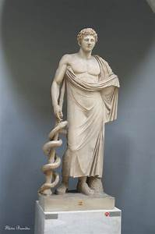
APOLLO: Gemello di Diana era il dio della musica, della poesia, della medicina, del tiro con l’arco e degli scapoli. Come la sorella rappresentava la luna, a lui fu attribuito il sole.
Forma greca: Apollo MERCURIO: Dio dei viandanti, dei viaggiatori, dei ladri e dei messaggeri. Era il corriere degli dei. I suoi simboli erano l’ elmo e sandali alati.
Forma greca: Ermes BACCO: In origine era un semidio, figlio di Giove e di una mortale, Semele, ma dopo aver inventato il vino fu promosso a divinità prendendo il trono di Vesta. Era il dio del vino e dei festeggiamenti. I simboli erano la tigre, il leopardo, l’uva e il tirso, una lancia sormontata da una pigna.
Forma greca: Dioniso GIUNONE: Moglie di Giove, era al dea delle donne, del matrimonio, della maternità e della fertilità. Giove le diede un figlio, Marte, e una figlia, Iuventas, dea della giovinezza. I suoi simboli erano il pavone e la mucca (un animale materno).
Forma greca: Era CERERE: Dea dell’agricoltura, sorella di Giunone e Vesta. Madre di Proserpina, i suoi simboli erano il papavero e l’orzo.
Forma greca: Demetra VESTA: Dea del focolare domestico e della casa, cedette il suo trono sull’Olimpo a Bacco. Era una dea molto umile. Nel periodo romano assunse molta importanza, anche grazie alla creazione dell’ordine delle Vestali, un gruppo di sacerdotesse che si consacravano alla dea. Il suo simbolo era una gru.
Forma greca: Estia
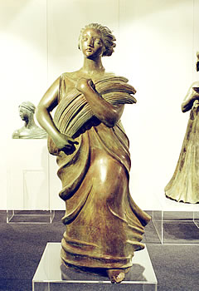
MINERVA: Era la dea della saggezza e delle arti minori. Non era molto amata dai Romani, perché protettrice dei Greci, loro rivali. Era una dea nata dalla mente di Giove. Il suo simbolo era la civetta.
Forma greca: Atena VENERE: Dea dell’amore nata dal sangue di Urano e dalla spuma del mare. I suoi simboli erano la colomba e la cintura magica in grado di far innamorare di lei chiunque la guardasse.
Forma greca: Afrodite DIANA: Dea della caccia, delle ragazze vergini e del parto, successivamente della luna. Non si sposò mai né ebbe figli. Era la gemella di Apollo, figli di Leto e Giove. Al suo servizio aveva delle ancelle, le cosiddette Cacciatrici di Artemide, ragazze sotto la sua protezione. Forma greca: Artemide
Cerere
Inoltre veneravano anche i Lari e i Penati: i primi erano i protettori della casa e della famiglia, mentre i secondi dovevano fare in modo che la dispensa fosse sempre piena e la famiglia unita. Un dio veneratissimo era Esculapio, protettore della medicina. Un mito racconta che durante una terribile pestilenza che aveva colpito Roma, il dio inviò un serpente che mise fine alla malattia. In suo onore fu costruito sull’ isola Tiberina un tempio. Sul luogo dell’antico edificio oggi sorge un famoso ospedale.
Esculapio

